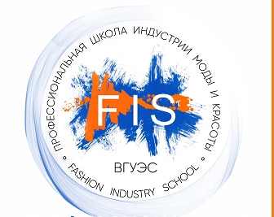
Владивостокский государственный
университет экономики и сервиса Профессиональная школа индустрии моды и красоты

ДЕНЬ
открытых дверей

ждем учащихся 9-11 классов и их родителей
« Знакомство с профессией»
- мастер-классы:
Февраля 2018 г. - макияж
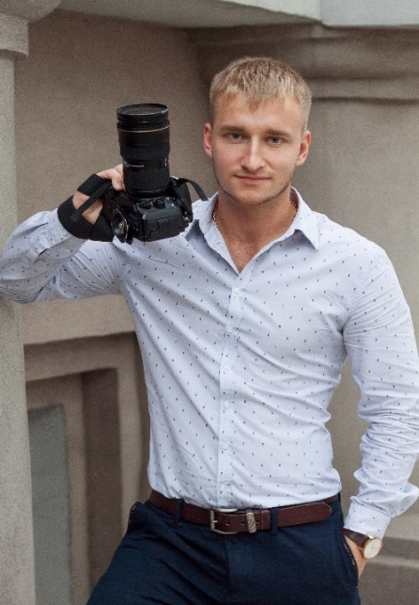
С 11 до 14 часов - аксессуар своими руками
- селфи-класс
- коллаж: супермодель 2018
- уход за волосами и руками в
зимнее время
- прически с элементами плетения
- психолог: выбор профессии
По адресу: ул. Гоголя 41,
Корпус 8, ауд.8116, 8101, 8110, тел.
240-40-74, 240-43-35, 240-43-83

